 |   ISTITUTO DI ISTRUZIONE SECONDARIA “DANIELE CRESPI”  Liceo Internazionale Classico e Linguistico VAPC02701R  Liceo delle Scienze Umane VAPM027011  Via G. Carducci 4 – 21052 BUSTO ARSIZIO (VA)  www.liceocrespi.it-Tel. 0331 633256 - Fax 0331 674770 - E-mail: lccrespi@tin.it  C.F. 81009350125 – Cod.Min. VAIS02700D | 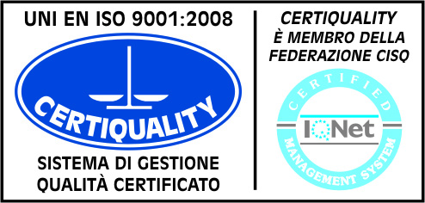  CertINT® 2012

Circ. n° 225
Busto A., 9 dicembre 2013
WEB
Ai Docenti

OGGETTO: visite alunni di III media

Si comunica che nel corso della settimana avremo la visita di alunni di 3 media.
Martedi’ e Mercoledì saranno inseriti nelle classi secondo il prospetto allegato:

MARTEDI’ 10/12/2013
ore | Linguistico
9.00-10.00 | 3BL Giana - 2CL Kronfeld - 1CL Macellaro
10.00-11.00 | 3AL Farioli - 1DL Pinciroli – 1AL Reguzzoni
11.00-12.00 | 1DL Stevenson – 4BL Apolloni - 1AL Iotti

MERCOLEDI’ 11/12/2013
ore | Linguistico
9.00-10.00 | 2BL Filippozzi - 1CL Kronfeld –  3DL Macellaro
10.00-11.00 | 1CL Filippozzi – 3BL Giana - 1BL Pinciroli
11.00-12.00 | 2DL Cerana – 4BL Apolloni - 3AL Giana

VENERDI’ 13/12/2013
ore | Linguistico
9.00-10.00 | 3CL Arciniega/Filippozzi -  2AL Maffioli - 2CL Puricelli
10.00-11.00 | 3BL Filippozzi - 2BL Apolloni –  3DL Negroni
11.00-12.00 | 2AL Campiglio – 1BL Iotti - 3BL Pinciroli

SABATO 14/12/2013
ore | Linguistico
9.00-10.00 | 2CL Castiglioni - 3AL Farioli –  1DL Giana – 1CL Macellaro
10.00-11.00 | 4BL Apolloni – 2DL Cerana - 4BL Farioli – 1BL Macchi
11.00-12.00 | 1AL Apolloni – 2CL Macellaro - 3AL Cerana

Per il Liceo Classico si fa riferimento ai docenti in orario.

Si ringrazia per la gentile collaborazione.

Il Dirigente Scolastico
Prof.ssa Cristina Boracchi


